Medieninformation

Klapa Cambi

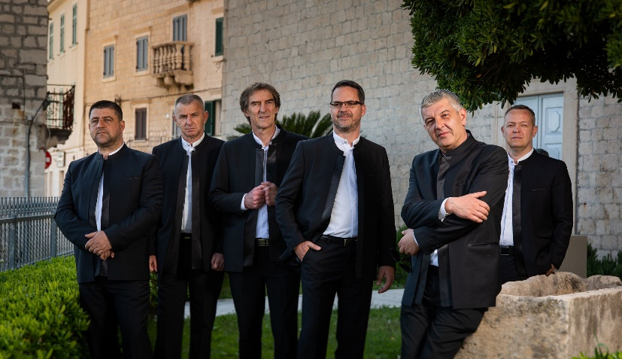

Der Klapa-Gesang zeichnet sich durch harmonischen polyphonen Gesang aus und ist eine der ersten Assoziationen für Dalmatien. Durch das Singen traditioneller dalmatinischer und lustiger Lieder gelang es Klapa Cambi mit ihrem Auftritt und ihren hervorragenden Darbietungen, die Harmonie des dalmatinischen Musikerbes und zeitgenössischer musikalischer Ausdrucksformen zu erreichen. Viele der von ihnen aufgeführten Kompositionen erhielten eine besondere Note, wodurch sie weithin eine der besten dalmatinischen Klapas sind. „Ne more mi bit“, „Kriva karta“, „Dugo nije pala kiša“, „Popucale rebatine“, „Od zipke do križa“, „Jedna rič“,“ Sad kada došla si“ sind nur ein Teil des Repertoires, das zu erleben sein wird.

Klapa Cambi wurde 1986 gegründet und arbeitet seitdem als Teil von KUD Cambi aus Kaštel Kambelovac. Der Name leitet sich vom Nachnamen der Adelsfamilie Cambi ab. Einem breiteren Publikum wurden sie 1991 nach ihrem ersten Auftritt in Omiš beim Dalmatinischen Klapa-Festival bekannt. Durch ihre Aktivitäten haben sie über viele Jahre hinweg ihren Stil und Ausdruck verfeinert und dafür zahlreiche Auszeichnungen und Anerkennungen erhalten. Klapa-Gesang klingt über Radiowellen oder über Fernsehempfänger wunderschön, aber es ist immer ein besonderes Erlebnis, sie live zu hören.

Eduard Šegota, Jozo Delaš und Duško Britvić - Tenor
Mislav Biočina - Bariton
Hrvoje Lozančić - Bassbariton
Andrija Akrap und Dino Šimera - Bass

Termin: 11.2.2023
Beginn: 19:30 Uhr
Preise: Euro 32,-/27,-

Kartenvorverkauf: 1040 Wien, Argentinierstraße 37
von Montag bis Samstag von 13.00 bis 18.00 Uhr
Karten Hotline: 01/501 65/13306
www.akzent.at
Pressefotos in 300dpi und –texte für Ihre Ankündigung stehen auf unserer Website www.akzent.at in unserem Pressebereich zur Verfügung.

